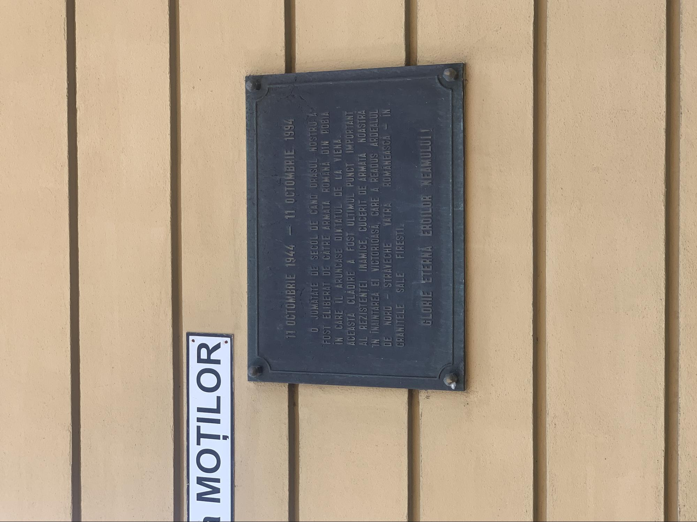

11 OCTOMBRIE 1944 - 11 OCTOMBRIE 1994

O JUMATATE DE SECOL DE CAND ORASUL NOSTRU A FOST ELIBERAT DE CATRE ARMATA ROMANA DIN ROBIA IN CARE IL ARUNCASE DIKTATUL DE LA VIENA. ACEASTA CLADIRE A FOST ULTIMUL PUNCT IMPORTANT AL REZISTENȚEI INAMICE, CUCERIT DE ARMATA NOASTRA ÎN ÎNAINTAREA EI VICTORIOASĂ, CARE A READUS ARDEALUL DE NORD - STRAVECHE VATRA ROMANEASCA - IN GRANITELE SALE FIRESTI.

GLORIE ETERNA EROILOR NEAMULUI !